**13-Mavzu. Monoton funksiyaning limiti. Ba’zi bir ajoyib limitlar.**

**REJA**

1. **Monoton funksiyaning limiti**
2. **Birinchi ajoyib limit**
3. **Ikkinchi ajoyib limit**

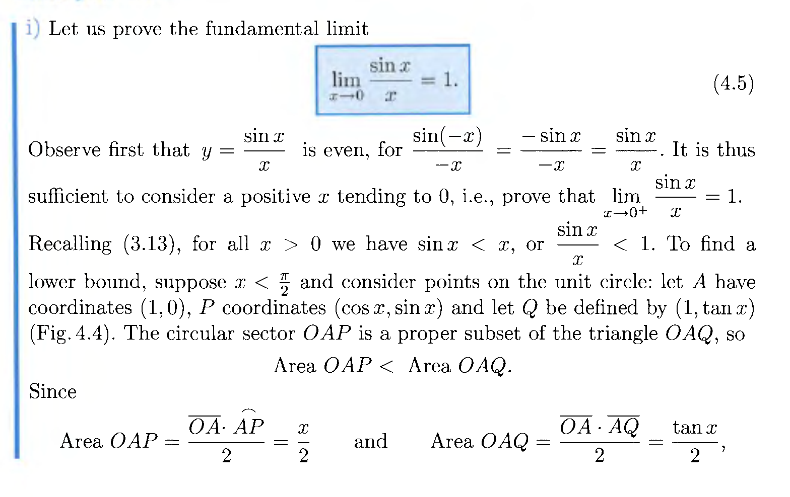

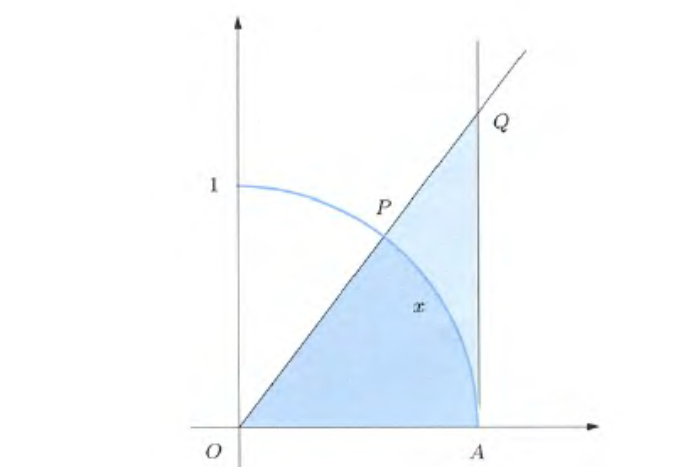

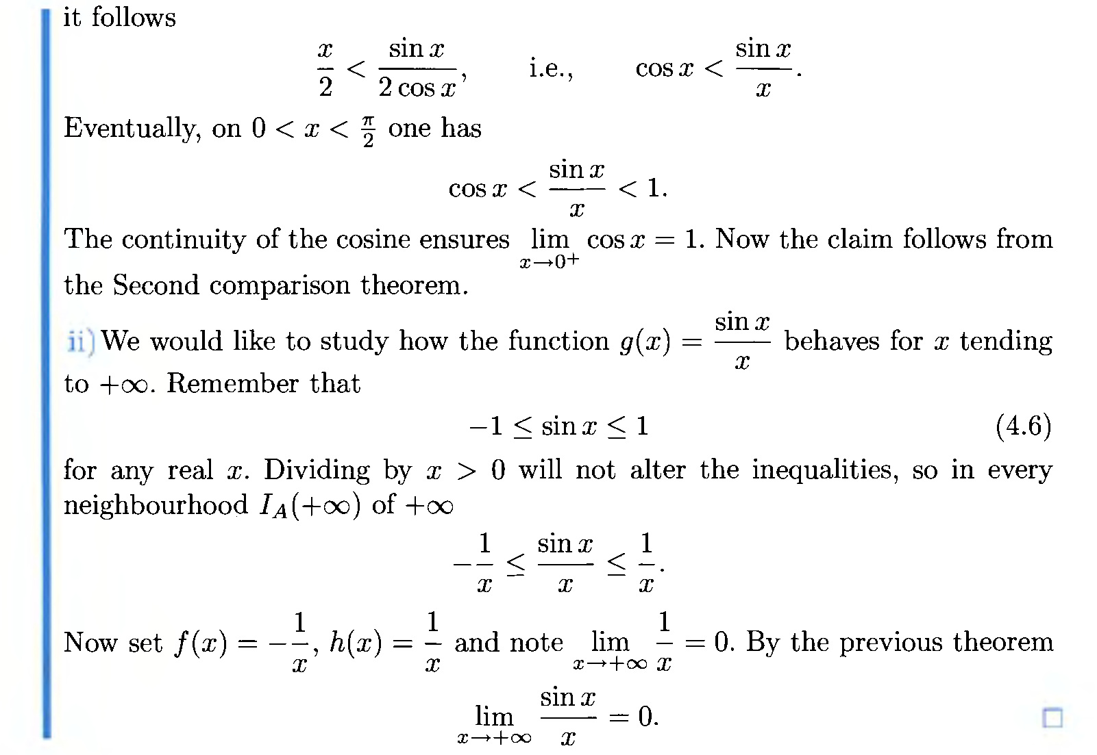

**1-misol[1].**  tenglikni isbotlang.

 intervaldagi barcha  larda  tengsizlik o’rinli.  bo’lgani uchun uchchala tomonni  ga bo’lsak,  tengsizlik hosil bo’ladi. Undan  tengsizlik kelib chiqadi. Bu tengsizlik  ni  bilan almashtirganda ham o’zgarmaydi, chunki   Shuning uchun,yuqoridagi tengsizlik  dan farqli barcha  larda o’rinli. Shu bilan barcha  da  tengsizlik hosil bo’ladi. Bundan  ekanligi kelib chiqadi.

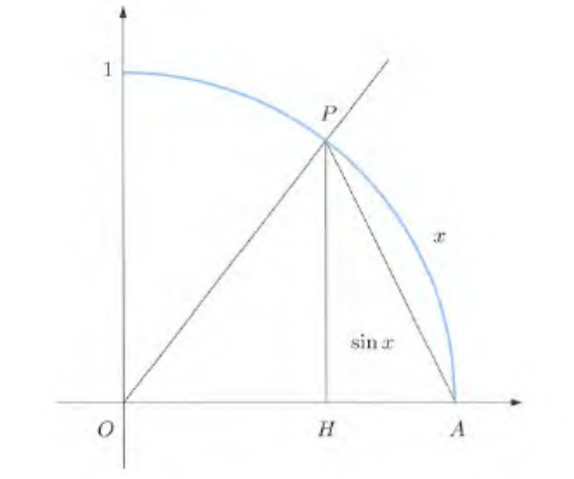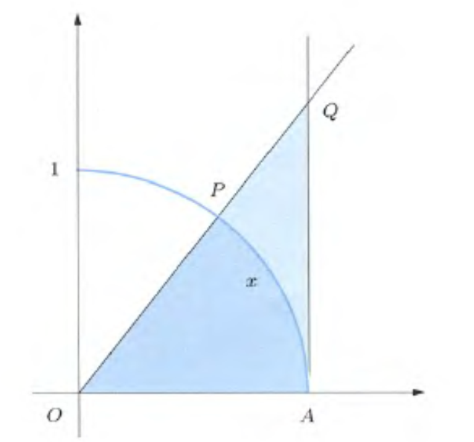

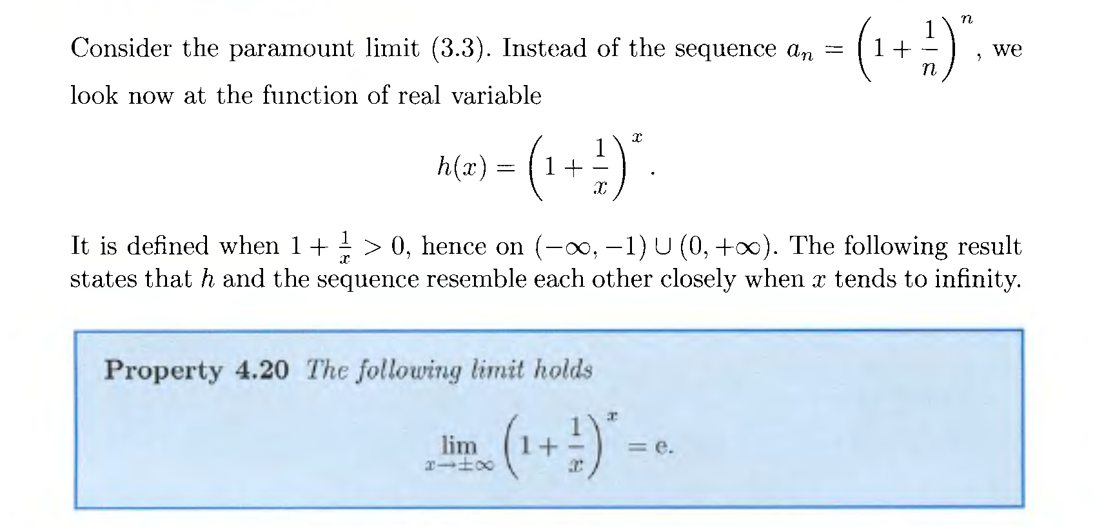

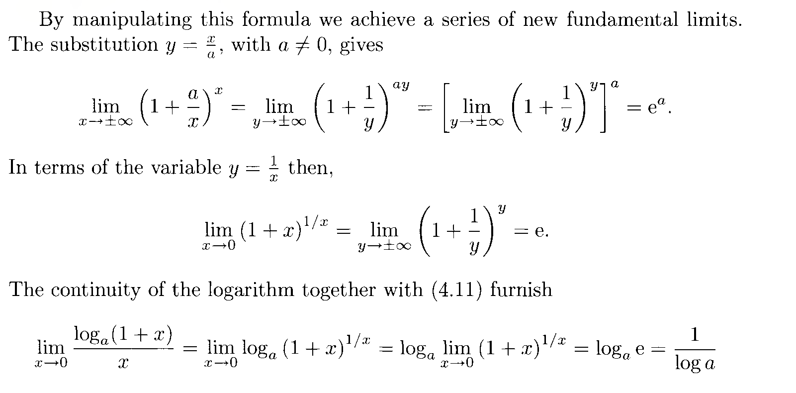

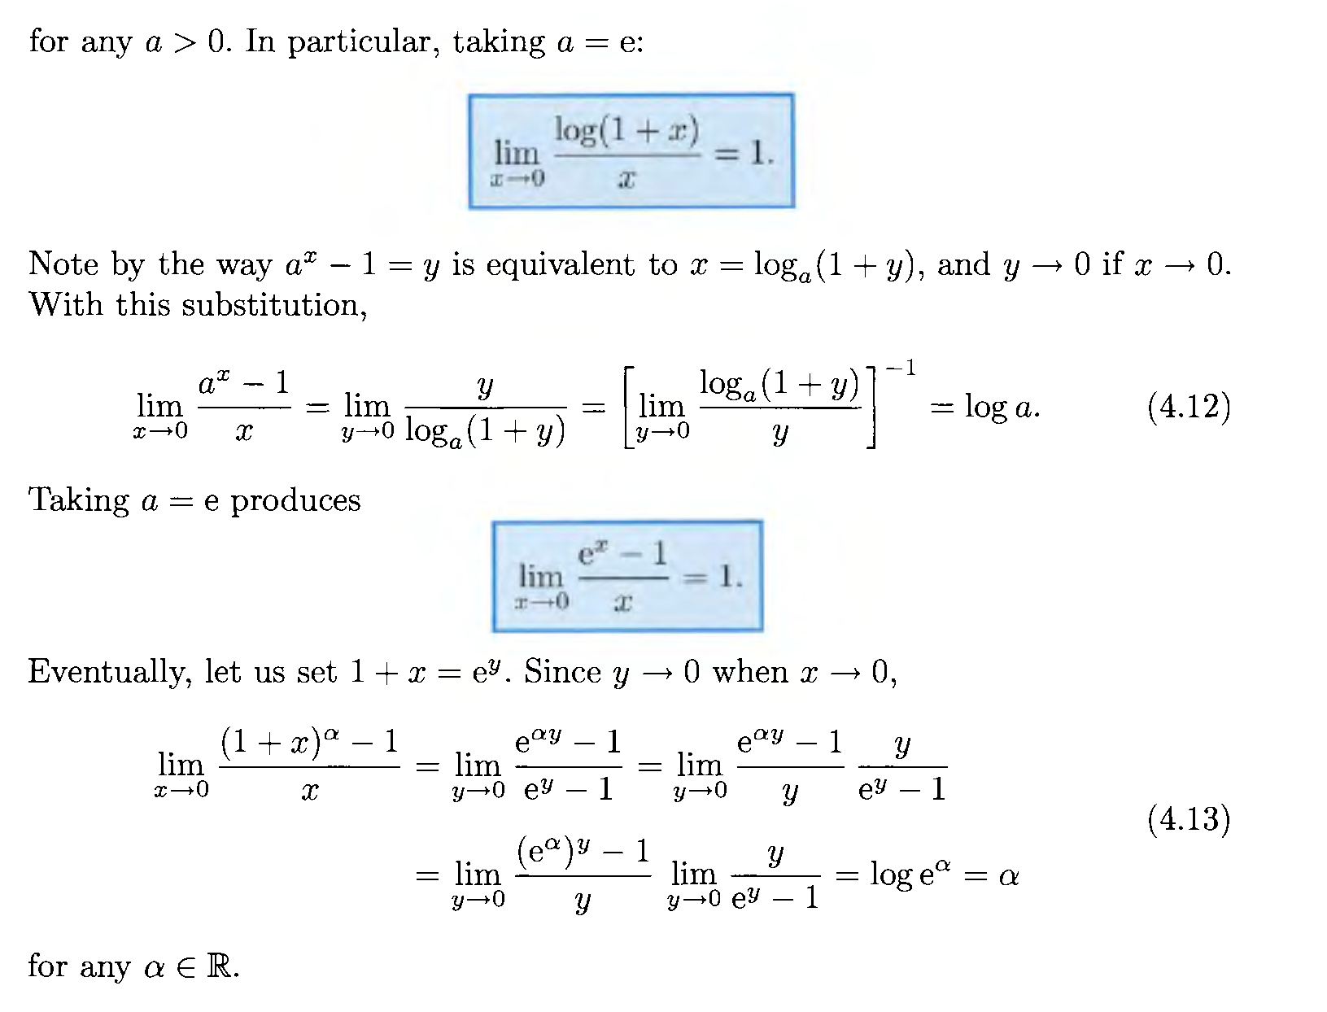

**2-misol.[2]** 

Buni isbotlash uchun, avvalo  ekanligini ko’rsatamiz. Buning uchun  ga intiluvchi  ketma-ketlikni olamiz. Barcha  larni  deb qarash mumkin. ning butun qismini  orqali belgilaylik, ya’ni .  ketma-ketlik  ketma-ketlikning qismiy ketma-ketligi bo’lib,  bo’lgani uchun  kelib chiqadi. Endi ushbu  tengsizlikdan

 va  tengsizliklarni hosil qilamiz. 

 tengsizliklardan oraliq o’zgaruvchining limiti haqidagi xossasiga asosan  kelib chiqadi.

Bundan  ekanligi kelib chiqadi. Endi  ekanligini ko’rsatamiz. Agar  belgilash kiritsak,  da  ekanligi kelib chiqadi.

 

Demak,  tenglik kelib chiqdi. Ikkala tenglikdan  kelib chiqadi. Bu formuladan  ekanligini keltirib chiqarish mumkin. Haqiqatan,  almashtirish kiritsak,  da  bo’lib,  kelib chiqadi.

**3-misol.**  ekanligini isbotlang.

 Xususiy holda,  kelib chiqadi.

 tenglikni isbotlang.

 desak, ,  bo’lib, da  bo’ladi.

. Xususiy holda,  bo’ladi.

Xuddi shu usulda  ekanligini keltirib chiqarish mumkin.

1. Chap limit - limit funksiyasining  nuqtadagi chap limiti deyiladi.

2. O’ng limit -  limit funksiyasining  nuqtadagi o’ng limiti deyiladi.

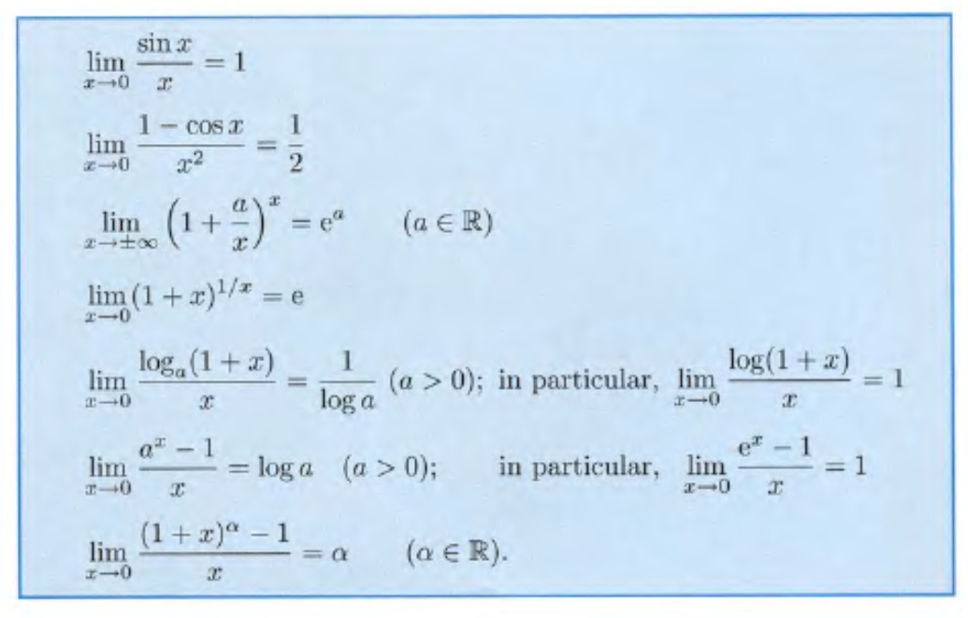

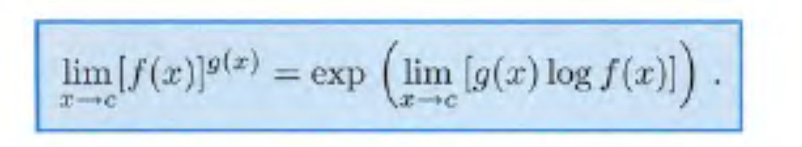

Foydalanilgan adabiyotlar  
1. Toshmetov O’., Turgunbayev R., Saydamatov E., Madirimov M. Matematik analiz I-qism. T.: “Extremum-Press”, 2015. -78-84 b.  
2. Claudia Canuto, Anita Tabacco Mathematical analysis. I. Springer-Verlag. Italia, Milan. 2008.- 105-109p.  
3. Xudayberganov G., Vorisov A., Mansurov X., Shoimqulov B. Matematik analizdan ma’ruzalar. I T.:«Voris-nashriyot». 2010 y. 91–96 b.

1. Сlaudio Canuto, Anito Tabacco. Mathematical analysis I.93-94p
2. Сlaudio Canuto, Anito Tabacco. Mathematical analysis I.105-106p